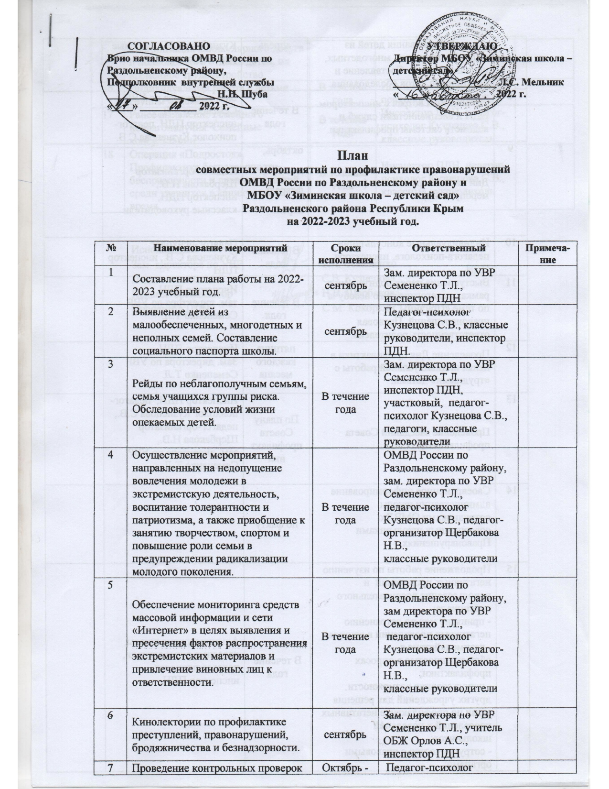

7 | Проведение контрольных проверок условий проживания детей из малообеспеченных, многодетных, неполных семей. Составление и оформление актов обследования. | Октябрь - апрель | Педагог-психолог, классные руководители.
8 | Организация встреч с инспектором ПДН и специалистами служб и ведомств системы профилактики | В течение года | Зам. директора по УВР, инспектор ПДН, педагог-психолог
9 | Дни инспектора в школе (планы мероприятия) | октябрь,  декабрь,  февраль,  апрель | Педагог-организатор, инспектор ПДН,  классные руководители
10 | Индивидуальные консультации педагога-психолога, инспектора ПДН, | В течение года | Педагог-психолог, инспектор ПДН
11 | Выступление перед родителями в рамках педагогического всеобуча по теме «Причины правонарушений. Правовая ответственность родителей». | В течение года | Инспектор ПДН  Зам. директора по УВР
12 | Проведение Дня профилактики в целях индивидуальной работы с «трудными» детьми. | пятница  каждого месяца | Инспектор ПДН  Зам. директора по УВР
13 | Проведение заседаний Совета профилактики | По плану Совета профилактики | Инспектор ПДН. Педагог-психолог, педагог-организатор. Зам. директора по УВР
14 | Своевременное информирование администрации школы сотрудниками ОМВД о совершенных школьниками  правонарушениях | по факту
15 | Продолжение работы по изучению негативных проявлений и использование воспитательного потенциала:  - принятие мер по устранению негативных проявлений в социуме;  - взаимодействие с общественностью в опросах профилактики;  - использование возможности других учреждений для решения задач по профилактике негативных проявлений в поведении школьников;  - сотрудничество с правовыми органами;  - организация каникулярного досуга и полноценного отдыха детей, их временное трудоустройство. | В течение года | Администрация школы, классные руководители, педагог-психолог, инспектор ПДН.
16 | Индивидуальная работа с детьми группы «риска». | В течение года | инспектор ПДН, педагог-психолог
17 | Ранее выявление семейного неблагополучия. Семейные консультации. | В течение года | инспектор ПДН, педагог-психолог, классные руководители
18 | Операция «Подросток». Профилактика безнадзорности, беспризорности и правонарушений среди учащихся в каникулярное время. | В течение года | инспектор ПДН, со педагог-психолог,  классные руководители

Исполнители:
Зам.директора по УВР Т.Л. Семененко
Педагог-психолог С.В. Кузнецова
Педагог-организатор Н.В. Щербакова
Инспектор ПДН С.М. Кокоркин

